Школьная производственная бригада.

За время существования МОУ «Бачатской специальной (коррекционной) школы-интерната» выпущена не одна сотня выпускников, которым кроме образования прививали знания к профессиям девушкам - швея, а юношам столяр. Вот уже четвертый год в школе появилось еще одно направление - сельскохозяйственное производство, руководство которым поручено учителю сельскохозяйственного труда - Никитенко Ю. Д. (фото 1).
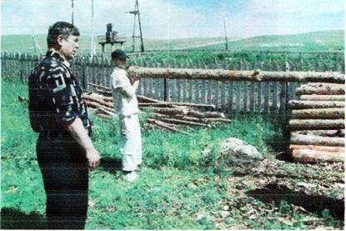
Фото 1.

Постепенно руками учащихся и с помощью администрации поселка и района создается материально-техническая база: заведено подсобное хозяйство, есть в наличии трактор, приобретается необходимый инвентарь. Вот уже четвертый год в столовую школы кроме картофеля поступает свежее молоко со школьной фермы, а с 2006 года и мясо от выращенных с помощью учащихся бычков (фото 2).
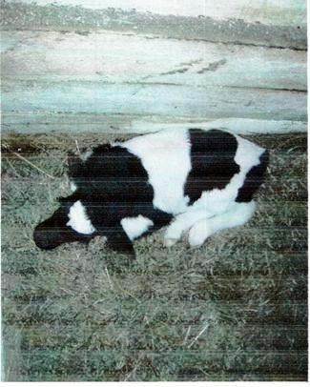
Фото 2.
Производство молока на пришкольной ферме

Таблица 1.

Кличка коровы | Валовый надой (литр) | Молоко в столовую (литр)
2004 год
Зорька | 3100
Дочка | 3180
Красуля | 1860
Итого: | 8040 | 5800

2005 год
Зорька | 3378
Дочка | 3190
Красуля | 2570
Итого:  . | 9110 | 7100
2006 год
Зорька | 2900
Дочка | 2945
Красуля | 2442
Итого: | 8287 | 6800
2007 год (за 9 месяцев)
Зорька | 1900
Дочка | 2200
Красуля | 2320
Малышка | 1700
Итог: | 8120 | 5100

Среди членов бригады установлен график работы на ферме, утвержденный директором школы, и ребята выполняют все работы по уходу за животными.
За 2006 год выручка от животноводства составила 96800 рублей. Итоговый результат в этом году составил 684000 рублей, на одного члена бригады 85500 рублей, на одного ученика школы 6514 рублей. А за 9 месяцев 2007 года выручка составила 427200 рублей, что составляет на одного члена бригады 47466 рублей, а на одного ученика школы 3088 рублей.

Дирекция и педагогический коллектив школы, работая над выполнением национального проекта «Образование» в этом году решили создать школьную производственную бригаду. Основная задача которой воспитать в процессе трудовой деятельности жизнеспособную личность, человека, готового ко всякого рода труду - и физическому, и интеллектуальному, успешного в жизни способного ориентироваться в современных условиях, а также обеспечить подсобное хозяйство школы зерном и сеном (фото 3).
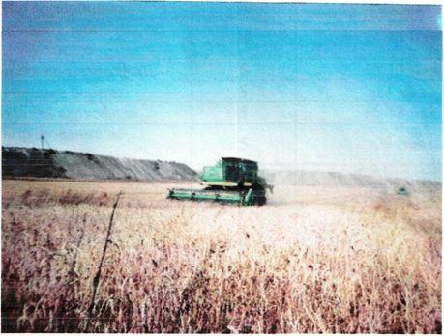
Фото 3.
Разработано положение об ученической производственной бригаде, назначен руководитель, выбран совет бригады, который на протяжении всего периода работы четко руководил коллективом
Наряду с производственной программой разработан производственный план и план воспитательной работы ученической бригады (таблица 2,3).

План
работы школьной производственной бригады МС(К)ОУ «Бачатской специальной (коррекционной) общеобразовательной школы - интерната VIII вида»

Таблица 2
№ п/п | Наименование работ | Объем | Сроки выполнения
1 | Закрытие влаги | 40 | 1 декада мая
2 | Предпосевная обработка | 40 | 18-2 5 мая
3 | Посев зерновых | зо | с 20 мая
4 | Боронование зерновых до  всходов | 30 | 24-25 мая
5 | Вспашка под картофель | 5 | 10- 13 мая
6 | Нарезка борозд | 5 | 1 4 мая
7 | Посадка картофеля | 5 | 16-18 мая
8 | Боронование до всходов | 5 | 25 мая
9 | Боронование зерновых по всходам | 30 | 30 мая
10 | 1 -междурядная обработка картофеля | 5 | 1 0 июня
11 | 2 -междурядная обработка картофеля | 5 | 1 5 июня
12 | Кошение многолетних трав | 20 | 1 0 июля
13 | Сгребание сена в валки | 20 | 1 3 июля
14 | Подбор сена - | 20 | 13-14 июля
15 | Погрузка сена |  | 15-16 июля
16 | Перевозка сена в школу | 32 т. | 15-16 июля
17 | Скирдование рулонов | 32т. | 20 июля
18 | Уборка картофеля | 5 | 15-17 сентября
19 | Сортировка картофеля |  | 16-19  сентября
20 | Засыпка на хранение | 11 т. | 16-19 сентября
21 | Уборка зерновых | 30 | 8 октября
22 | Учет урожая
23 | Подведение итогов |  | к 10 октября

План
воспитательной работы школьной производственной бригады на 2007 год.

Цель: Создание условий профессиональной ориентации учащихся старших классов на рынке труда, получение сельскохозяйственной профессии при выпуске из школы.
Задачи:
Закупить теоретические знания, полученные в процессе обучения на практике.
Отработать умения и навыки по технологическому процессу возделывания ряда сельскохозяйственных, культур, применять и использовать в практической работе технические средства, передовые формы организации труда.
Изучить пути роста эффективности производства, качества продукции, экономии материальных ресурсов.
Соблюдать правила Безопасности труда, производственной санитарии и основные положения по охране окружающей среды.
Таблица 3

№п/п | Наименование мероприятий | Срок исполнения | Примечание
1. | Организационное собрание бригады | 07.05
2. | Беседа: « Профессии сельскохозяйственного профиля» . | 08.05
3. | Оказание адресной помощи ветеранам ВОВ | Весь период
4. | Экскурсия в ф/х «Андриянов» | 11. 05
5. | Церемония начала полевых работ. | 14.05
6. | Подведение итогов работ по закрытию влаги. | 16.05
7. | Встреча с ветераном  сельскохозяйственного труда Гавриловой Е.Ф. | 20,05
8. | Сбор материала для фотогазеты ; «Наши полевые будни» | Весь  период
9. | Конкурс « Лучший по профессии» | 04.06
10. | Беседа: Национальный проект «Образование» в действии | 05.06
11. | Подведение итогов посевных работ | 08.06
12. | Чемпионат бригады по шашкам | В минуты отдыха

13. | Беседа медика «Влияние здорового  образа жизни на развитие детей» | Ш.УО
14. | Диспут: « Влияние разреза «Бачатский» на экологию нашего посёлка». | 1206
15. | Соревнования на лучшею гиревика. | 11.06
16. | Праздник «Святой троицы»
17. | Беседа: «Оглянись вокруг, красота природы в наших руках». | 14.06
18. | Встреча с поэтом - земляком В. А. Коврижных и художником Законовым Н.А. | 17.06
19, | Встреча по мини футболу с командой Старобачатской и Щебзаводской СОШ. | По договоренности
20. | Оказание шефской помощи  ветеранам войны и труда | по мере  необходимости
21. | Турпоход на Соколовские озера. | 18.06
22. | Открытие сезона  «Сенокосная пора» | 05.07
23. | День Ивана Купала | 07.07
24. | Подведение итогов  сенокоса | 20.08
25. | Беседа: «Беловский район - наша малая родина!» | 22.08
26. | Знакомство с творческими людьми. | 29.08
27. | День работников сельского хозяйства | 17.10
28. | Подведение итогов «Лето 2007» | 18.10
Большое внимание в школьной производственной бригаде было уделено вопросам безопасности труда и охране здоровья и отдыха детей. В инструкциях по безопасности детского труда, утвержденного директором школы строго оговорены предельные нормы переноски тяжестей детьми разного возраста, длительность рабочего времени, форма рабочей одежды и состояние рабочего инвентаря и технических средств.
Коллективом производственной бригады произведено огораживание пришкольного участка (фото 4).
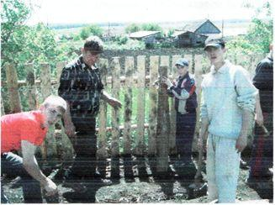

Фото 4.
В течение рабочего сезона более половины членов бригады отдохнули и поправили свое здоровье в оздоровительном лагере.

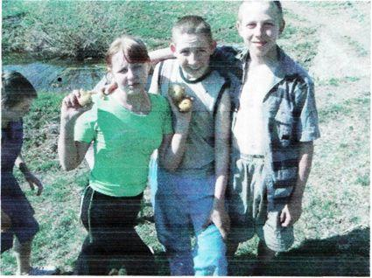
Фото 5

На земельном участке площадью 150 гектаров было посажено семь гектаров картофеля (фото 6), посеяно 30 гектаров пшеницы (фото 7), 20 гектаров занято многолетними травами (фото 8), и 50 гектара оставлено под чистый пар.
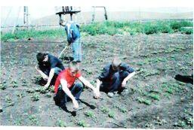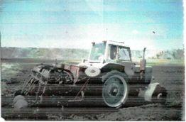
Фото 6. Фото 7.

На будущее в планах бригады наладить связи с Кемеровским сельскохозяйственным институтом, чтобы можно было на своем поле испытывать несколько сортов различных культур.
Производственная деятельность ученической бригады обеспечила потребности всех школ Бачатской сельской территории в картофеле.

Итоги работы школьной производственной бригады «Хлеборобы» лето 2007 г»

Таблица 4
 | Наименование продукции | Валовый сбор, тонн | Цена, руб | Стоимость,  руб
1 | Сено | 31 | 2000 | 62000
О | Картофель | 30 | 5000 | 150000
з | Зерновые | 30 | 3500 | 105000
4 | Свекла | 1.5 | 4000 | 6000
5 | Морковь | 0,8 | 4000 | 3200
6 | Итого |  |  | 325200

Для школьной фермы заготовлено 35 тонн сена, вывезено и заскирдовано на территории школы.

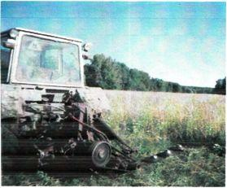

Фото 8.

Полностью закрыта потребность подсобного хозяйства в фуражном зерне (фото 9).

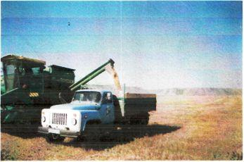
Фото 9.

Согласно плану по учебно-воспитательной работе в бригаде проводились спортивные мероприятия (фото 10)
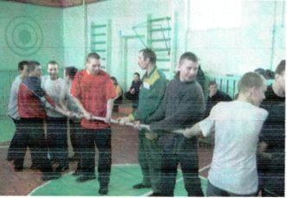
Фото 10.
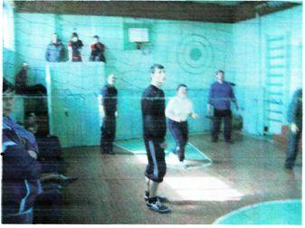
Фото 11.
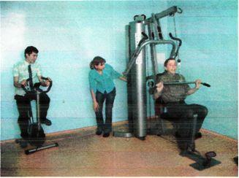
Фото 12.
В соревнованиях лучшим гиревиком бригады стал Дадаев Алексей, лучшим игроком в шашки Лисянский Павел.
Ребята с экскурсиями побывали в КФХ «Андриянова А. Ф.» где они ознакомились с технологиями по выращиванию зерновых культур, переработкой и хранением зерна, посетили мельницу. В колхозе «Вишневский» главный инженер
хозяйства Никитюк И.М. познакомил с новинками импортной и отечественной техники (фото 13, 14),

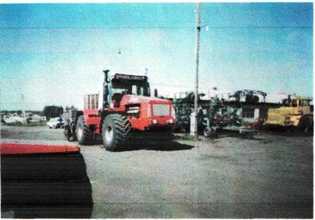

фото 13
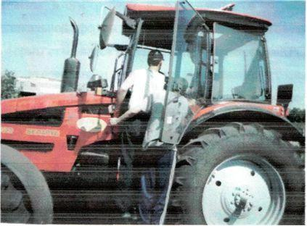
Фото 14.
В рамках эстетического воспитания проводились беседы, диспуты, встреча с поэтом земляком В.А. Коврижных (фото 15), художникам Законовым Н.А.
Виктор Анатольевич прочитал ребятам стихи своей молодости и из нового сборника, еще не вышедшего в свет.
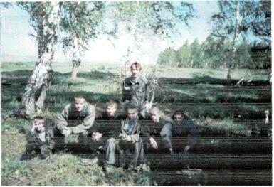
Фото 15
В течение сезона проводились итоги соревнований, между членами бригады. Победители получали сладкие призы.
Подведены итоги работы в полеводстве, а у ребят новые заботы - подготовка школьной фермы к зимнему сезону. Поголовье увеличивается и помещение фермы становится маленьким для размещения КРС. Учащиеся старших классов под руководством учителя сельскохозяйственного труда строят дополнительное помещение. Для проведения практических работ с учащимися 5-х классов разводится еще одна отрасль животноводства - кролиководство. Ребята сами конструируют и строят клетки для кроликов, уже появились первые три племенные особи.
В планах школы - создание сада на территории школы. С 7006 года в школе появилась новая традиция: выпускники школы высаживают «свое дерево» в школьном саду.
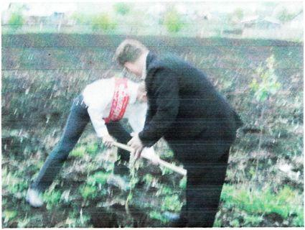
Фото 16

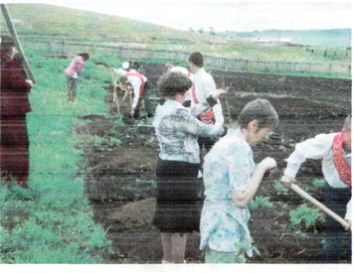
Фото 17.

Неоценимую помощь в работе бригады оказали фермерские хозяйства, расположенные на Старобачатской сельской территории: КФХ «Андриянов А.Ф.», КФХ «Макаров С.Н.», КФХ «Костерин А.Н.» уже не первый год помогающие в приобретении семян для посева и комбайнами для уборки урожая зерновых культур. Глава Беловского района Дашков Г. В., с помощью которого получено из Губернского фонда 3,5 тонны ГСМ, были выделены удобрения и гербициды
28 августа 2007 года в рубрике «Как живешь школа?» районной газеты «Сельские зори» вышла статья:
Продукцию производим сами
В производственной ученической бригаде Бачатской коррекционной школы-интерната работают 9 старшеклассников. К груду на земле приучают здесь ребят с 5 класса. А руководит ими учитель сельхозтруда Ю.Д. Никитенко. Он же обучает ребят, прошедших медкомиссию, водить технику. Благодаря его урокам и приобретенным навыкам многие выпускники нашли себе работу. Например, братья Александр и Сергей Винниковы трудятся сейчас в КФХ «Бековское».
В эту весну школьники под руководством Юрия Дмитриевича посеяли 30 гектаров пшеницы и зерносмеси, посадили 5 га картофеля, три из них для себя, остальные для Старобачатской и Щебзаводской школ и для детских садов. При этом каждое учреждение для посадки предоставило свои семена. А вот пшеницу и зерносмесь для сева дал взаймы под новый урожай фермер А Ф.Андрианов, с которым поддерживается тесная связь. Ю.Д. Никитенко привозит ребят к нему на экскурсию, где они воочию видят, как нужно вести хозяйство, перерабатывать зерно в общем, перенимают агротехнический опыт ГСМ и минеральные удобрения для школы в этом году выделила администрация района.
Сейчас пшеница, по словам Юрия Дмитриевича, находится в стадии начальной восковой спелости полностью она созреет к 20 сентября.
- Своих комбайнов у нас нет - говорит К) Д Никитенко . - Поэтому убирать урожай все годы нам помогает КФХ «Правда».
- Юрий Дмитриевич, а как вы избавляетесь от колорадского жука и сорняков? Ведь такую огромную площадь невозможно прополоть вручную,
- С ядохимикатами детям работать нельзя, поэтому от сорняков на зерновом поле мы избавляемся агротехническими методами - при помощи боронования и культивации. А от американских «полосатиков» - с помощью севооборота. Мы ежегодно меняем место посадки картофеля, и жук просто не успевает «оккупировать» его. С картофельного поля нынче планируем взять 180-200 центнеров с гектара, а с зернового - около 15-18 центнеров. Жаль, что наш полеводческий участок находится вблизи деревни и подвергается потраве - частный скот ходит без присмотра.
Картофель мы начнем убирать в первой декаде сентября. Сейчас уже ботву скосили и ремонтируем картофелекопалку - меняем подшипники и вал.
- Кроме картофеля и зерна что вы еще выращиваете?
- У нас есть пришкольный участок, где мы выращиваем для школьной столовой свеклу, морковь, кабачки, огурцы, помидоры, капусту и немного картофеля. За этими посадками летом ухаживают дети-сироты
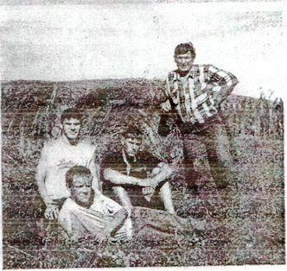Весной заложили школьный сад - посадили яблони, смородиновые и малиновые кусты, которые будем черенковать.
Саженцами помог колхоз «Вишневский».
На каникулах ребята занимались также заготовкой грубых кормов для четырех школьных коров. Для этого у нас есть весь инвентарь. Нынче удалось запасти 32 тонны (100 рулонов). Его хватит на зиму не только коровам, но и ожидающемуся от них в декабре-январе приплоду.
- А куда вы будете реализовать зерно?
- Если оно созреет, то мы его поменяем у того же Андрианова на муку. А зерносмесь будем дробить на дробильной установке и получим для животных питательную смесь из вики, гороха и ячменя. Фото 18
И вообще, то, что производит ученическая производственная бригада, является большим подспорьем для школы.
Л.Ноговицына.
На снимке: (слева направо) члены ученической бригады С.Моисеев, З.Шипилин, Е.Жилкин и Ю.Д.Никитенко.

